Классическая МД, система TEMPO в UIO-66.

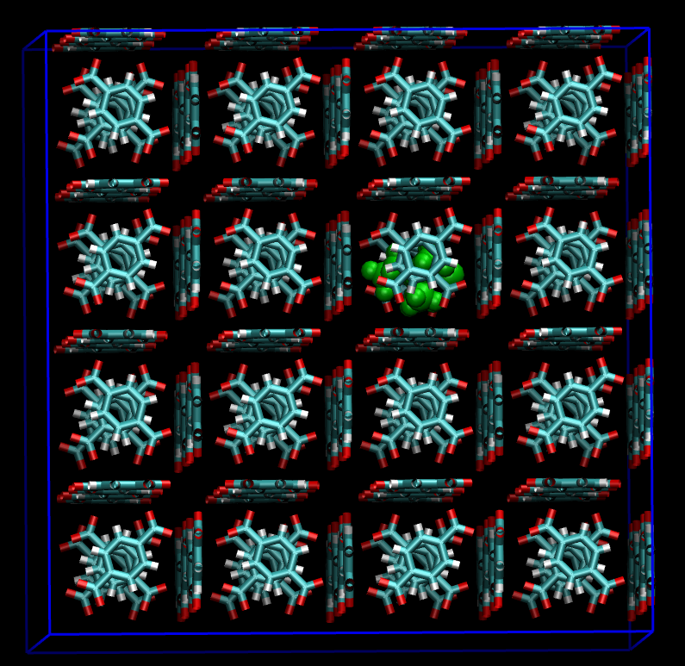

*Не все связи визуализированы.

4x4x4 ячеек (128 тетраэдрических пор) сформировано на основе рентгеноструктурных данных.

Периодические граничные условия: ячейка [4.14930 x 4.14930 x 4.14930] нм.

Использован Flexible Force Field for MOFs, TrapPPE, параметры ван дер ваальса UFF

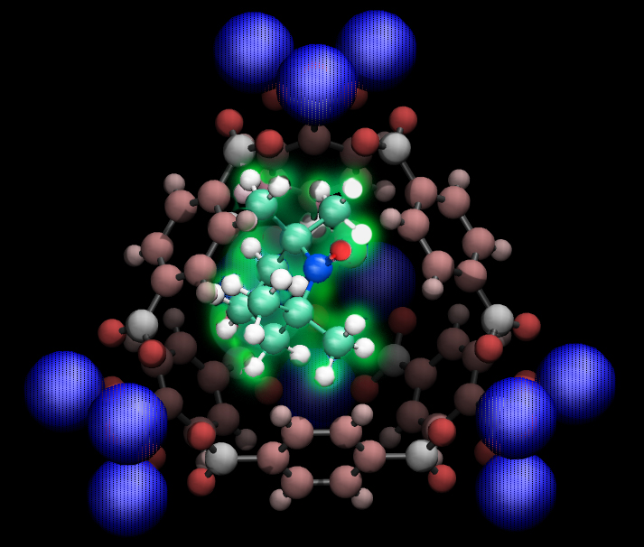

*Отдельная пора с TEMPO.

Цветом показаны частичные атомные заряды в поре (синий цвет +q, красный -q), зеленой заливкой показан TEMPO.

Моделирование производилось при 298 К, 100 нс.

*[1]* ***Probing Gas Adsorption in Metal-Organic Framework ZIF-8 by EPR of Embedded Nitroxides***

*Sheveleva A., M.Anikeenko A. V., Fedin M. V.*

*Journal of Physical Chemistry C (2017)*

[2] **Probing the dynamics of CO2 and CH4 within the porous zirconium terephthalate UiO-66(Zr): A synergic combination of neutron scattering measurements and molecular simulations**

Yang Q.Jobic H, Maurin G., chemistry - A European Journal (2011)

Использованы метода анализа:



Radial distribution function (rdf):

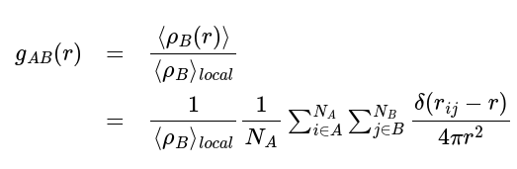

Vector distribution function (vdf):

v(θ, ϕ) = P(θ, ϕ) / max(P(θ, ϕ))

Rotational correlation function (rotacf):

Inverse Laplace transform (L-1):

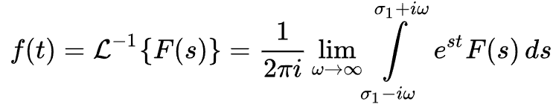

Поскольку динамика сложная и rotacf не для всех модельных систем описывается как A*exp(-t / Tcor), полезным будет анализ изображения Лапласа функции rotacf. Приняв s = 1/T перейдем к пространству времен затухания.

В частности, для rotacf(t) = A*exp(-t / Tcor) изображением будет дельта функция, для более сложной зависимости – “спектр” времен затухания.

*[1]* <https://en.wikipedia.org/wiki/Radial_distribution_function>

*[2]* <https://manual.gromacs.org/current/onlinehelp/gmx-rotacf.html>

[3] <https://stats.libretexts.org/Bookshelves/Probability_Theory/Applied_Probability_(Pfeiffer)/08%3A_Random_Vectors_and_Joint_Distributions/8.01%3A_Random_Vectors_and_Joint_Distributions>

[4] https://en.wikipedia.org/wiki/Laplace_transform

Код подогоовки системы находится в открытом доступе

Модельные системы:

Влияние воды

|  |  |  |
| --- | --- | --- |
| TEMPO in UIO-66 | Water in system | Water per pore |
| TEMPO in UIO-66 | 64 | 0.5 |
| TEMPO in UIO-66 | 128 | 1 |
| TEMPO in UIO-66 | 256 | 2 |
| TEMPO in UIO-66 | 1038 | 8.1 |

Разрушение каркаса

|  |  |  |  |
| --- | --- | --- | --- |
| TEMPO in UIO-66 | Removed clusters | Removed linkers | Added terephthalic acid |
| TEMPO in UIO-66 | 0 | 1 | 0 |
| TEMPO in UIO-66 | 0 | 2 | 0 |
| TEMPO in UIO-66 | 0 | 3 | 0 |
| TEMPO in UIO-66 | 0 | 1 | 1 |
| TEMPO in UIO-66 | 0 | 2 | 2 |
| TEMPO in UIO-66 | 0 | 3 | 3 |
| TEMPO in UIO-66 | 1 | 1 | 0 |
| TEMPO in UIO-66 | 1 | 2 | 0 |
| TEMPO in UIO-66 | 1 | 3 | 0 |
| TEMPO in UIO-66 | 1 | 1 | 1 |
| TEMPO in UIO-66 | 1 | 2 | 2 |
| TEMPO in UIO-66 | 1 | 3 | 3 |

Влияние воды + разрушение каркаса

|  |  |  |  |  |  |
| --- | --- | --- | --- | --- | --- |
| TEMPO in UIO-66 | Removed clusters | Removed linkers | Added terephthalic acid | Water in system | Water per pore |
| TEMPO in UIO-66 | 0 | 1 | 0 | 128 | 1 |
| TEMPO in UIO-66 | 0 | 2 | 0 | 128 | 1 |
| TEMPO in UIO-66 | 0 | 3 | 0 | 128 | 1 |

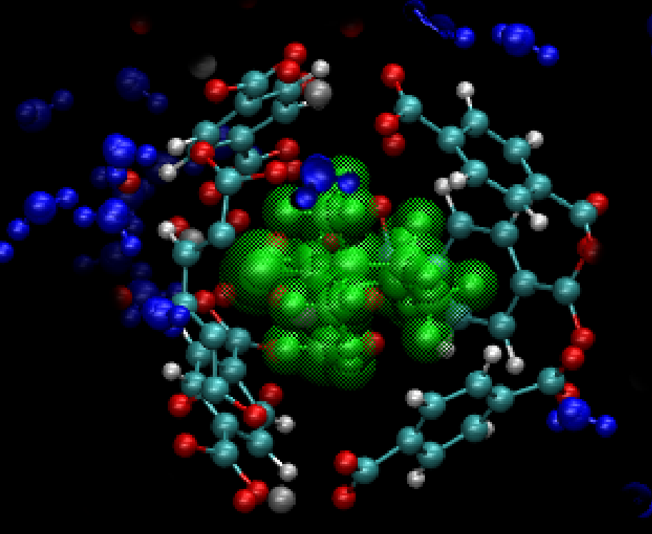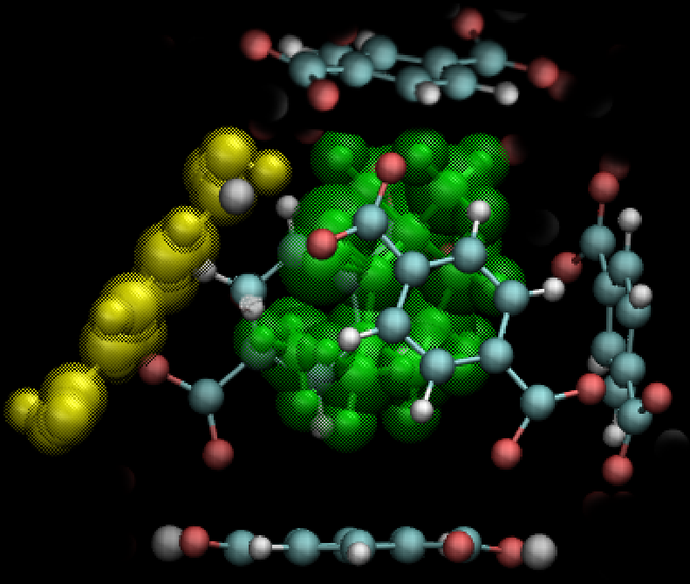

*Слева — замена линкера на терефталиевую кислоту, справа — моделирование адсорбции воды*

Динамика TEMPO в поре UIO-66

Динамика TEMPO в поре UIO-66 при удалении линкеров / кластера / замене линкеров терефталевой кислотой

Динамика TEMPO в поре UIO-66 при адсорбции воды